臺南市國民教育輔導團藝術與人文輔導團
國小團團務會議紀錄
一、時間：107年3月1日(星期四) 下午14時00分
二、地點： 開源國小
三、主席： 林秋美
四、出席：同出席簽到表 列席：無
五、記錄：陳秀玲
六、會議內容：
（一）團務會議工作事項
1、會議記錄及照片直接上傳輔導團網頁，無須再轉傳執秘。
2、藝文團粉絲專業請慧清協助建立，團員皆有管理權限，請大家要努力經營，並邀請參與研習的老師上網按讚。
3、到校諮詢前三次的教師意見回饋採用google表單，新增電子郵件項目，方便往後提供老師藝文研習資訊。第四次採用紙本回饋，留下相關紀錄佐證。
4、共讀圖書由宇盛擔任本團報告代表人。
5、每學期差旅費為12500元，往後超過補助額不再調查撥補，請團員仍依規定申請，若超過補助額，考慮採用比例方式撥補。
6、獅子會經費需等待整個計畫執行完畢才能進行請款。
（二）到校諮詢流程討論
1、配合第三次鄭翔夫老師的專題，以「客廳」作為本次主題課程的發想標題。
2、第二次到校諮詢的觀議課部分由團員示範帶領，請團員利用雲端完成藝文課程共備。第一次到校諮詢結束討論定案。
3、請秀玲協助通知開辦研習報名的老師，幫忙轉發電子郵件通知老師帶任教課本、穿輕便褲裝。
4、第四次以12年國教素養導向模式，請老師分組完成共備教案並派員報告。
臺南市106學年度第一學期國民教育輔導團-藝術與人文輔導團
團務會議照片
辦理日期：107年3月1日 辦理地點：開元國小
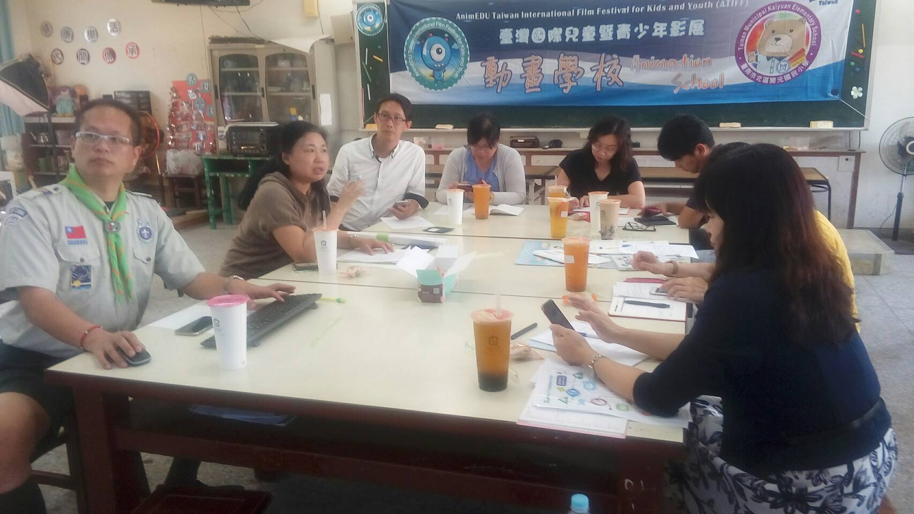
照片說明：執秘說明到校諮詢流程規劃草案
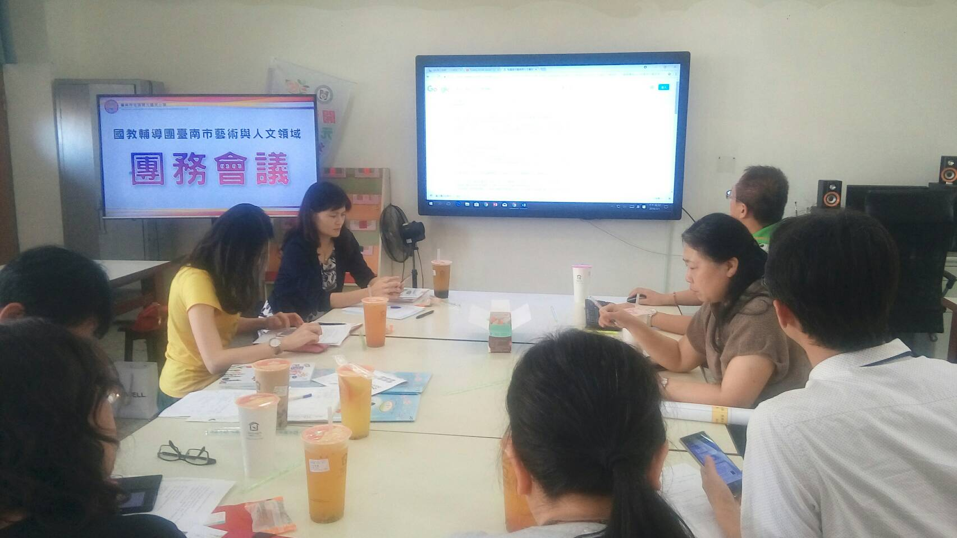
照片說明：依據106年上學期執行流程修改本學期之四次諮詢模式

